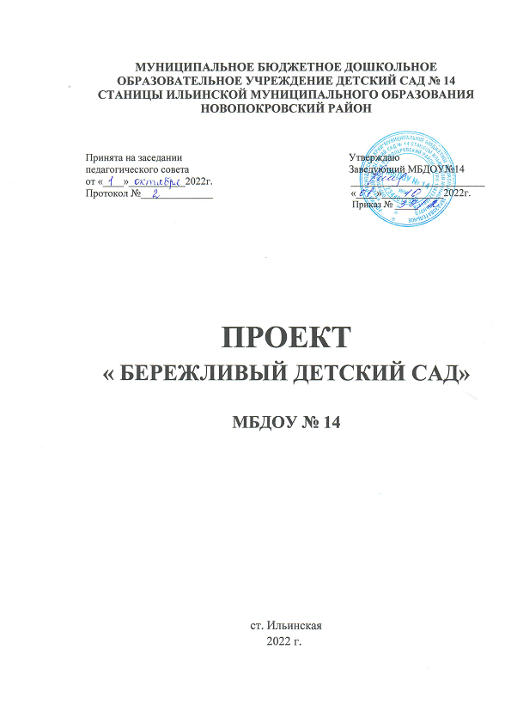

ПАСПОРТ ПРОЕКТА
Название проекта | Бережливый детский сад
Разработчики проекта | Педагогический коллектив
Организация | МБДОУ № 14
Сфера деятельности | Оптимизация предоставляемых услуг
Участники проекта | Воспитанники, родители, сотрудники ДОО
Тип проекта | Практико-ориентированный
Заказчик проекта | Заведующий МБДОУ № 14
Проблема, которую решает проект | Не рациональное использование времени и ресурсов
Цель проекта | Внедрение принципов «Бережливого производства» в практику работы детского сада с целью повышения эффективности воспитательно-образовательного процесса и улучшения качества услуг в ДОУ
Задачи проекта | 1.Повысить безопасность детей, родителей и сотрудников путем применения визуализации  2.Повысить информированность родителей через создание системы сетевого взаимодействия  3. Разработать стандарт рабочих мест, ежедневных операций детей и сотрудников
Аннотация | Данный проект содержит систему внедрения технологий бережливого производства в ДОО. В проекте детально описана последовательность действий по улучшению качества предоставляемых услуг. Проект включает практические рекомендации для самостоятельного использования персоналом ДОО.
Срок реализации проекта | 01.10.2022 – 30.12.2022
Этапы работы над проектом | 1 этап подготовительный  - Постановка цели и задач  - Разработка паспорта проекта  - Разработка плана мероприятий по проекту с указанием сроков и ответственных  Выход этапа – паспорт, план мероприятий, план-график работы творческой группы, распределение обязанностей  2 этап основной  - Выполнение плана мероприятий всеми участниками образовательных отношений в ДОО  Выход этапа – оформленная среда ДОО  3 этап заключительный  Анализ выполненной работы, определение дальнейших перспектив.
Ожидаемые результаты | Увеличено к концу 2022 года до 100% информированных родителей (законных представителей) о мероприятиях и событиях образовательного учреждения через социальные сети.  Вовлечено к концу 2022 года 100% сотрудников в процесс совершенствования рабочих мест с использованием системы «5С».  Вовлечено к концу 2022 года 100% воспитанников и 80% их семей в процесс создания символов для совершенствования креативной среды ДОО.

Проект «Бережливый детский сад» включает в себя три блока: «Визуализация», «Детский сад на связи», «Система 5С», реализация которых предполагает соблюдение принципов бережливости.
В рамках данных блоков планируется реализация конкретных мероприятий:

№ | Мероприятие | Дата | Ответственные
1 | Подготовка к внедрению проекта (создание рабочей группы, издание приказа) | Октябрь | Заведующий ДОУ
2 | Обучение членов рабочей группы, сотрудников – педагогов групп, участвующих в реализации проекта | Октябрь | Руководитель проекта
3 | Подготовка регламентирующей документации | Октябрь | Руководитель проекта Педагоги ДОУ
4 | Разработка и утверждение стандартов алгоритма, визуализация алгоритмов ежедневных операций, выполняемых детьми и педагогами | Октябрь | Педагоги ДОУ
5 | Нанесение цветовой кодировки на траекторию открывания дверей в  коридоре | Ноябрь | Педагоги ДОУ
6 | Размещение указателей на входные двери ДОУ, групп; размещение указателей местонахождения  того или иного объекта в ДОУ | Ноябрь | Педагоги ДОУ
7 | Рациональная организация рабочих мест сотрудников | Октябрь-ноябрь | Педагоги ДОУ
8 | Повышение информированности родителей через визуализацию и организацию открытых мероприятий (создание групп в мессенджерах, проведение проекта «День родительского самоуправления») | Ноябрь-декабрь | Педагоги ДОУ
9 | Закрепление результатов и закрытие проекта | Декабрь | Команда проекта

- Блок «Визуализация»
В данном направлении предполагается:
1. Совершенствование развивающей предметно-пространственной среды групп ДОО
2. Создание системы опорных сигналов и навигаторов для свободной ориентации в помещении детского сада.
3. Применение визуализации в ежедневных операциях воспитанников ( разработка алгоритмов: « Алгоритм умывания», « Алгоритм одевания одежды», « Алгоритм дежурства»)

Совершенствование развивающей предметно-пространственной среды групп ДОО
Создание комфортного «бережливого пространства» за счёт визуализации пространства группы. Визуальная разметка игрового пространства.
Создание системы опорных сигналов и навигаторов для свободной ориентации в помещении детского сада.
Родители не должны терять время в поисках нужной группы или кабинета. Поэтому для удобства и безопасности оснащается входная дверь или коридор понятными указателями, обозначаются маршруты движения к кабинетам и траектории открывания дверей.
В коридорах ДОО по полу обозначается штрих-пунктир. Это знак для детей: за линии заходить нельзя. Такое обозначение помогает сформировать бережливое отношение к стенам, которые таким образом менее подвержены загрязнению. А также предупреждает детей о том, что находиться за чертой опасно, открывшаяся дверь может ударить.

Применение визуализации в ежедневных операциях воспитанников
В раздевалке на дверцах шкафчиков изнутри висят картинки с алгоритмами одевания вещей. Инструкция последовательности одевания по сезонам располагается на самом видном месте, чтобы ребенок мог «подсмотреть» как правильно и быстро одеться. Алгоритм мытья рук располагается в туалетной комнате над раковинами. Мытье рук — обязательная гигиеническая процедура для взрослых и детей, поэтому перед педагогами и каждым родителем стоит задача научить ребят делать это самостоятельно. Руки необходимо мыть не только при видимых загрязнениях, но и после прогулки, посещения туалета, игр, до и после еды. В туалетной комнате ребенок наглядно видит «инструкцию» в картинках и понимает, что для мытья рук ему сначала нужно открыть кран, затем взять мыло, помыть руки, закрыть кран, вытереть руки полотенцем. Научными исследованиями подтверждено, что эта несложная манипуляция на 50-60% снижает риск кишечных инфекций и на 15-20% — возможность заражения гриппом и ОРВИ.

- Блок «Детский сад на связи»
Данное направление предполагает использование социальных сетей, с целью повышения информированности родителей и педагогов.
Хранение, обработка, получение, передача, анализ информации, уменьшение бумажного потока посредством компьютерных сетей, предоставляет возможность ускорения процесса управленческой деятельности и, в целом, повышения её эффективности.
Современные формы общения вносят коррективы и в привычную атмосферу педагогической деятельности. Несомненным помощником в этом методическом вопросе становится групповое общение в сетевом чате.
Электронная почта – предоставляет услуги по пересылке и получению электронных сообщений (электронных писем) по распределенной (в том числе и глобальной) компьютерной сети.
Особенности электронной почты, позволяющие старшему воспитателю использовать ее в работе с педагогами, следующие:
1. предоставляет пользователям возможность обмениваться сообщениями, документами без применения бумажных носителей;
2. позволяет передавать звуковые сообщения, изображения и т. д.
При помощи электронной почты старший воспитатель может без визуального контакта консультировать педагогов (в любое время), отвечать на вопросы, давать рекомендации, рассылать документы, бланки, приглашения на педагогический совет (семинар, мастер-класс), консультации, может принимать и корректировать отчеты в электронном виде.
Использование e.mail способствует сокращению времени и использованию бумаги в работе педагогов.
Также, электронная почта служит проводником информации от педагогов родителям, такой как, о жизни группы, мероприятиях в ДОО, практические материалы (например, стихи для заучивания с ребенком к празднику, памятки, фото) и личные сообщения.

Группа в социальной сети

Социальные сети для многих родителей и педагогических работников стали популярной формой взаимодействия и общения, так как предоставляют ряд возможностей обеим сторонам: экономия времени, общение в режиме онлайн, обмен документами, создание группы/сообщества для систематизации новостей и информации о жизнедеятельности детей и другое.

Группа является одним из основных инструментов, позволяющим установить горизонтальные межпользовательские связи, где родители выступают не просто в роли пассивных слушателей, а в роли активных субъектов, которые делятся опытом воспитания, дают советы, принимают участие в групповых обсуждениях, выстраивают общение с педагогом и между собой.

У создателя/администрации группы в сети есть различные возможности привлечения родителей к общению друг с другом: размещение фотографий с событиями группы, с детьми в различных видах деятельности; размещение видеозаписей с утренников, открытых занятий и т.д.; публикация результатов творческой и интеллектуальной деятельности детей (поделки, презентации, проекты); размещение рекомендаций по воспитанию и обучению детей в виде ссылок на психолого-педагогическую литературу и педагогические сайты. Эти и другие формы будут мотивировать родителей на участие в совместных обсуждениях вопросов, комментировать различный материал.

А это уже новый уровень работы с родителями, которые заинтересованы в содержании воспитательного и образовательного процессов своего ребенка. Наличие группы в социальной сети позволяет популяризировать деятельность ДОО, информировать родителей об интересных событиях, обсуждать достижения воспитанников.
Мобильные мессенджеры (Viber, WhatsApp, Телеграмм), которыми оснащены современные смартфоны, - это еще один ресурс для оперативной связи. В некотором отличии от электронной почты и страницы в социальной сети, это приложение позволяет с еще большей скоростью доносить любую информацию небольшого объема. При условии доступа в интернет, приложение позволяет передавать по телефону в режиме реального времени бесплатные текстовые, фото- и видео-сообщения как индивидуально, так и группе абонентов, срочную информацию.Охват родителей с помощью данного приложения достаточно высок.
- Блок «Организация рабочих мест по системе «5С»
«5С» – система организации и рационализации рабочего пространства, обеспечивающая эффективное и безопасное выполнение работ.

Принципы системы «5С»
№ | Название | Действия | Ключевая фраза
1 | Сортировка | Убрать ненужные вещи с рабочего места (оставить только то, что необходимо и в том количестве, сколько необходимо) | «Если сомневаешься, выбрасывай!»
2 | Соблюдение порядка | Положить каждый предмет туда, где он используется (все находится на своих местах, в чистоте и готовности к применению) | «Свое место для каждой вещи, и каждая вещь на своем месте»
3 | Содержание в чистоте | Убирать и исключать причину загрязнения (регулярная проверка рабочего места для поддержания порядка) | «Лучшая уборка, когда не нужно убираться, не создавай грязь»
4 | Стандартизация | Создать инструкцию и стандарт того, каким должно быть изделие (инструкция включает пошаговое описание действий и методы выполнения работ) | «Смотри и знай, что должно быть сделано»
5 | Совершенствование | Поддержание порядка с помощью того, что проведение 5с станет постоянным, второй натурой (сохранение достижений и постоянный поиск улучшений) | «Чем меньше самодисциплины вам нужны, тем лучше»

Принципы бережливого образования могут использоваться как основа или руководство для решения новых актуальных проблем в целях развития и совершенствования образовательного процесса. Принципы системы «5С» Можно выделить три типа потерь в образовательной сфере:
1. Запасы (устаревшие базы данных и информация, избыточные архивы, незавершенные дела);
2. Дефекты (ошибки и пропуски данных, непонятные требования, инструкции);
3. Перепроизводство (лишняя переписка, выполнение работы, не создающей ценности, подготовка.
Для рационального использования времени и материальных средств в ДОУ создается комплекс ненужных отчетов и копий документов). Переходя на принципы бережливого образования, педагогический коллектив детского сада будет работать по следующим направлениям:
1. Устранение потерь;
2. Сокращение уровня запасов;
3. Качественное выполнение работы с первого раза – система организации «5С». Она позволяет, с одной стороны, повысить качество педагогического процесса, а с другой – приучает детей с раннего возраста к грамотной организации труда и отдыха, объясняет принципы организации рабочего пространства, прививает навыки правильного одевания, экономии времени, бережного отношения к игрушкам и соблюдения чистоты.
Рабочее место – место, где работник должен находиться или куда ему необходимо прибыть в связи с его работой, и которое прямо или косвенно находится под контролем работодателя. Организация рабочих мест в разработке и внедрении системы мероприятий по их оснащению средствами и предметами труда и по размещению их в определенном порядке с целью создания условий для высокоэффективного и безопасного труда при возможно меньших физических нагрузках и минимальном нервном напряжении. Пространство группового помещения имеет различные, хорошо разграниченные центры развития. Оснащение зон развития меняется в соответствии с тематическим планированием образовательного процесса.
Бережливое образование подчеркивает важность объединения опытной команды педагогов и родителей воспитанников. Данный постулат предполагает обязательное обучение сотрудников МБДОУ принципам бережливого производства, а также формирование развивающей предметно-пространственной среды, соответствующей этим принципам. Поэтому, на местах создаются рабочие группы, проводится опрос родителей и персонала для выявления потерь. На основании полученных данных определяются проблемы и главные направления работы. В первую очередь – знакомство персонала с бережливыми технологиями, далее – внедрение их в образовательный процесс. Проект «Бережливый детский сад», содержащий в себе необходимые, призван оказать эффективную поддержку коллективу, переходящему на бережливое образование.

